Q1:

1_

2_

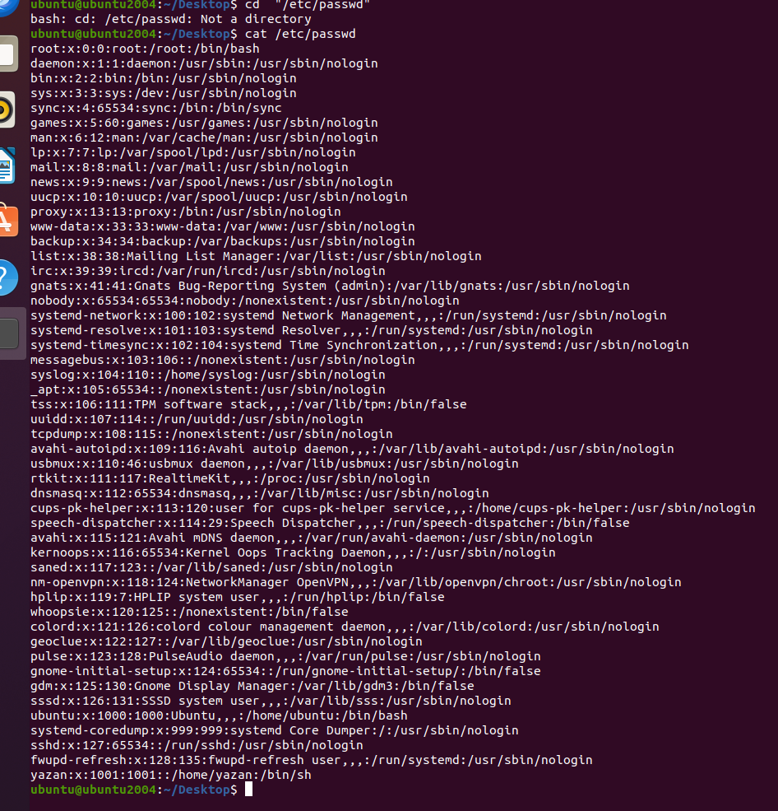

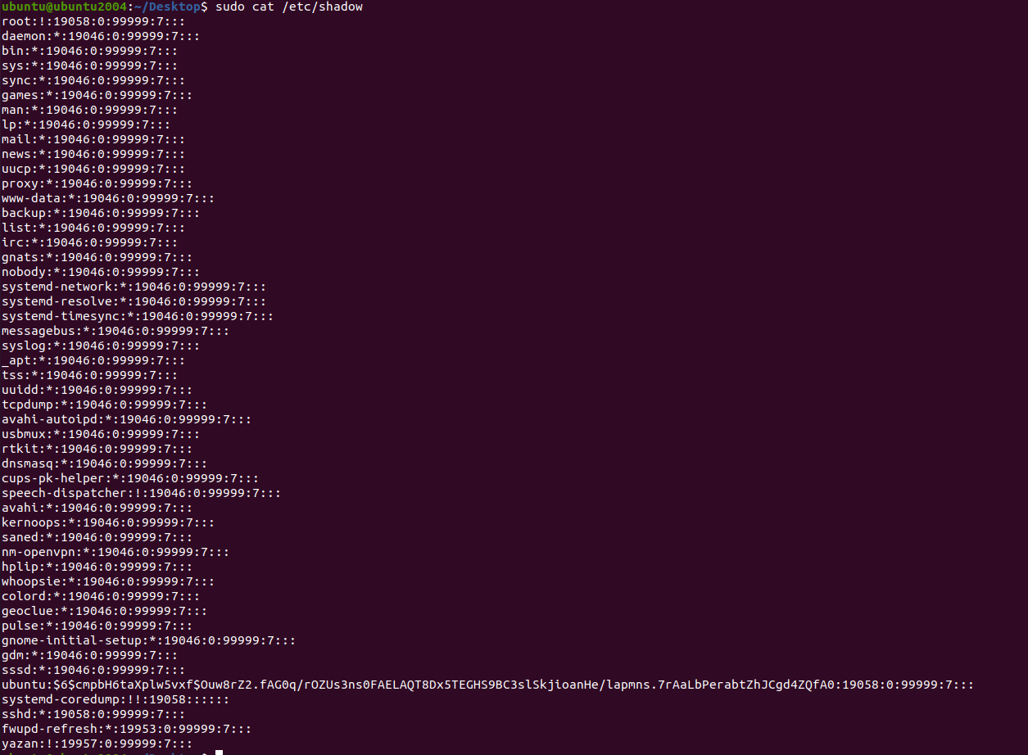

3_



4_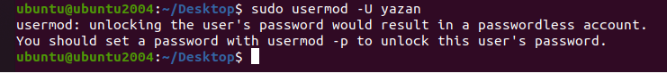

Q2:

1,2_

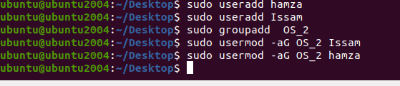

3_

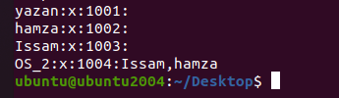

4_

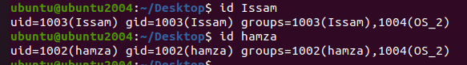

5_



6_

